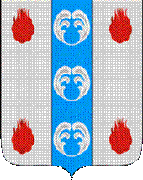

Российская Федерация

Новгородская область

АДМИНИСТРАЦИЯ ПОДДОРСКОГО МУНИЦИПАЛЬНОГО РАЙОНА

П О С Т А Н О В Л Е Н И Е
15.12.2021 № 612
с.Поддорье

Об установлении
публичного сервитута

В соответствии с Земельным кодексом Российской Федерации, Федеральными законами от 25.10.2001 № 137-ФЗ «О введении в действие Земельного кодекса Российской Федерации», от 06.10.2003 № 131-ФЗ «Об общих принципах организации местного самоуправления в Российской Федерации», приказом Министерства экономического развития Российской Федерации от 10.10.2018 «Об утверждении требований к форме ходатайства об установлении публичного сервитута, содержанию обоснования необходимости установления публичного сервитута», Уставом Поддорского муниципального района, на основании ходатайства от 09.04.2021 публичного акционерного общества «Межрегиональная распределительная сетевая компания Северо-Запада (ИНН 7802312751, ОГРН 1047855175785) и схемы расположения границ публичного сервитута на кадастровом плане территории, Администрация муниципального района ПОСТАНОВЛЯЕТ:
1. Установить в пользу публичного акционерного общества «Межрегиональная распределительная сетевая компания Северо-Запада (ИНН 7802312751, ОГРН 1047855175785) публичный сервитут площадью 1136 кв.м. в отношении земельного участка в границе кадастрового квартала с кадастровым номером 53:15:0061401, расположенного по адресу: Новгородская область, Поддорский район, Селеевское сельское поселение, для размещения и эксплуатации объекта электросетевого хозяйства: «ВЛ-0,4 кВ нп Старокурско» (далее – публичный сервитут) и утвердить границу публичного сервитута согласно Приложению1 к настоящему постановлению.
  - Цель установления публичного сервитута: в соответствии с пунктом 1 части 39.37 Земельного кодекса Российской Федерации, пунктом 3 статьи 3.6 Федерального закона от 25.10.2001 № 137-ФЗ «О введении в действие Земельного кодекса Российской Федерации».
  - Срок публичного сервитута - 49 (сорок девять) лет.
  - Порядок установления зон с особыми условиями использования территорий и содержание ограничений прав на земельные участки в границах таких зон установлен постановлением Правительства Российской Федерации от 24.02.2009 № 160 «О порядке установления охранных зон объектов электросетевого хозяйства и особых условий использования земельных участков, расположенных в границах таких зон».
1.4. Плата за публичный сервитут на основании пунктов 3, 4 статьи3.6 Федерального закона от 25.10.2001 № 137-ФЗ «О введении в действие Земельного кодекса Российской Федерации» не устанавливается.
  - Возмещение правообладателю земельного участка убытков, причиненных осуществлением сервитута, осуществляется в порядке, предусмотренным действующем законодательством Российской Федерации.
  - Публичному акционерному обществу «Межрегиональная распределительная сетевая компания Северо-Запада (ИНН 7802312751, ОГРН 1047855175785) привести земельный участок в состояние, пригодное для его использования в соответствии с разрешенным использованием, в срок не позднее чем три месяца после завершения строительства, капитального или текущего ремонта, реконструкции, эксплуатации, консервации, сноса инженерного сооружения, для размещения которого был установлен публичный сервитут.
- Комитету по экономике и управлению муниципальным имуществом Администрации Поддорского муниципального района в течение пяти рабочих дней со дня принятия настоящего постановления направить копию настоящего постановления с приложением утвержденной схемы расположения границ публичного сервитута:
  - правообладателям земельных участков, в отношении которых принято решение об установлении публичного сервитута;
  - в Управление Федеральной службы государственной регистрации, кадастра и картографии по Новгородской области;
  - Публичному акционерному обществу «Межрегиональная распределительная сетевая компания Северо-Запада (ИНН 7802312751, ОГРН 1047855175785), а также сведения о лицах, являющихся правообладателями земельных участков, сведения о лицах, подавших заявления об учете их прав (обременений прав) на земельные участки, способах связи с ними, копии документов, подтверждающих права указанных лиц на земельные участки.
- Опубликовать настоящее постановление в муниципальной газете «Вестник Поддорского муниципального района» и разместить на официальном сайте Администрации Поддорского муниципального района в информационно-телекоммуникационной сети «Интернет».

Глава
муниципального района Е.В. Панина

УТВЕРЖДЕН
постановлением Администрации
Поддорского муниципального
района от 15.12.2021 № 612

Приложение 1

Схема границ размещения публичного сервитута
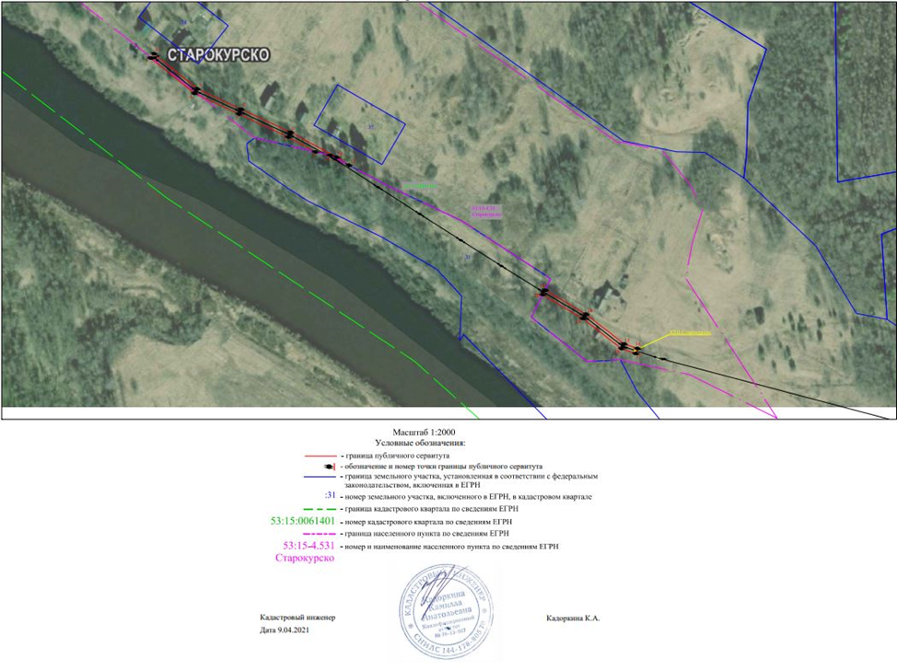
Объект «ВЛ-0,4 кВ Старокурско»

«ВЛ-0,4 кВ Старокурско»
Площадь публичного сервитута 1136кв. м
Система координат МСК 53 (Зона-2)
Метод определения координат: метод спутниковых геодезических измерений
Обозначение характерных точек | Координаты, м |  | Средняя квадратическая погрешность положения характерной точки (Mt), м
Обозначение характерных точек | X | Y
1 | 2 | 3 | 4
1 | 460902.22 | 2185870.30 | 0.1
2 | 460914.46 | 2185847.85 | 0.1
3 | 460933.47 | 2185807.14 | 0.1
4 | 460950.51 | 2185770.65 | 0.1
5 | 460979.73 | 2185734.52 | 0.1
6 | 460983.15 | 2185737.28 | 0.1
7 | 460954.27 | 2185773.00 | 0.1
8 | 460937.45 | 2185809.00 | 0.1
9 | 460918.39 | 2185849.84 | 0.1
10 | 460897.74 | 2185887.72 | 0.1
11 | 460891.13 | 2185897.95 | 0.1
12 | 460899.44 | 2185882.37 | 0.1
1 | 460902.22 | 2185870.30 | 0.1
13 | 460788.06 | 2186059.54 | 0.1
14 | 460768.01 | 2186093.34 | 0.1
15 | 460743.53 | 2186124.69 | 0.1
16 | 460739.63 | 2186135.86 | 0.1
17 | 460735.48 | 2186134.42 | 0.1
18 | 460739.61 | 2186122.55 | 0.1
19 | 460764.37 | 2186090.85 | 0.1
20 | 460784.11 | 2186057.57 | 0.1
13 | 460788.06 | 2186059.54 | 0.1

